


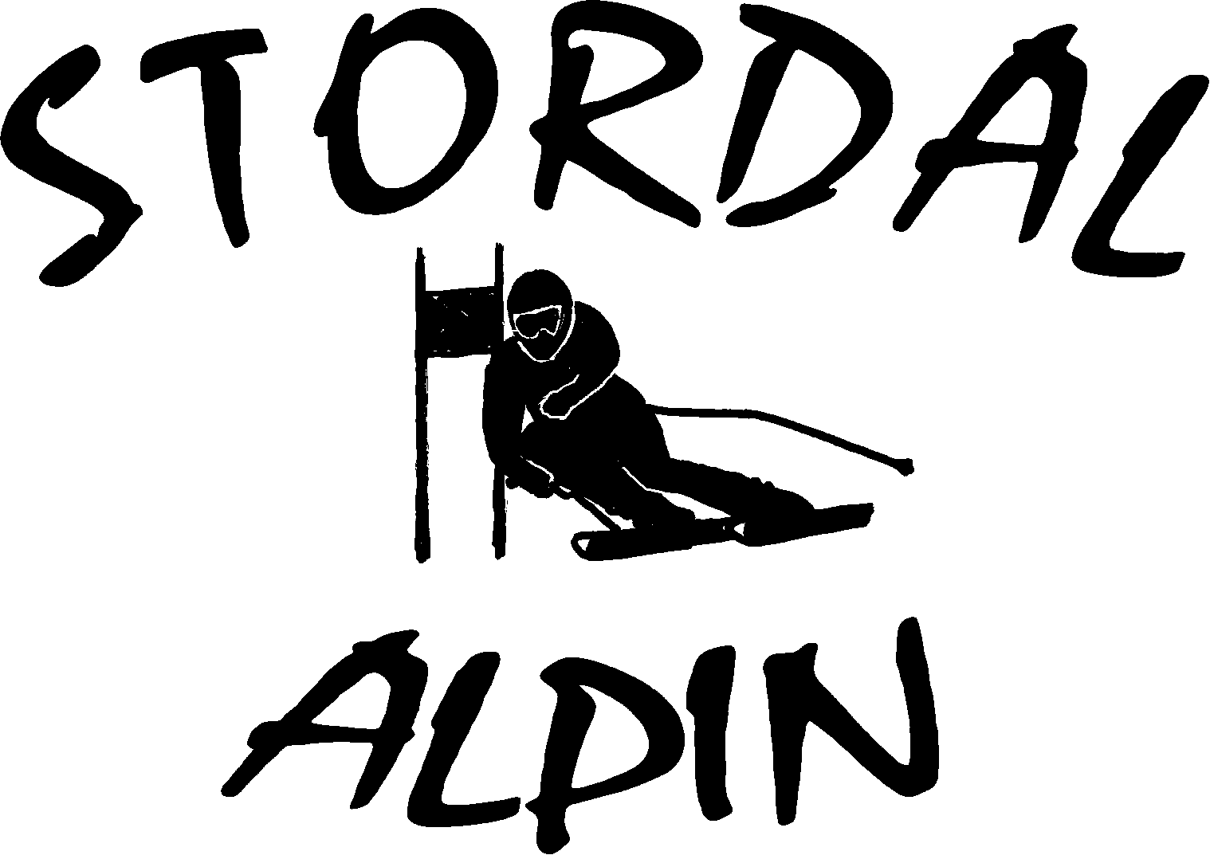
PÅMELDINGSSKJEMA
Alpin Landscup

Arrangement :  Telenorlekene/Alpin Landscup 2006, Stordal |  |  |  | Dato:
Fra klubb |  |  |  | Skikrets
Ansvarlig for påmelding:
Navn: Telefon: __________________________________________________
Adresse: Fax:
__________________________________________________
Epost:

Klasse: 12-13 år D E L T A G E R E SG, SSL, SL
Jenter: O Gutter: O
Idrettsnr. | Etternavn | Fornavn | Klubb |  |  | Over-  Natting  Ank.dato |  | Påmeld. Landscup-middag

PÅMELDINGSSKJEMA - Nasjonale renn Alpint

Klasse: 12-13 år D E L T A G E R E SG, SSL, SL
Jenter: O Gutter: O
Idrettsnr. | Etternavn | Fornavn | Klubb |  | Over-  Natting  Ank.dato |  | Påmeld. Landscup-middag

LEDERE/TRENERE/FORELDRE

 | Etternavn | Fornavn | Klubb |  | Over-  Natting  Ank.dato |  | Påmeld. Landscup-middag
 | Etternavn | Fornavn | Klubb |  | Over-  Natting  Ank.dato |  | Påmeld. Landscup-middag

Landscupmiddag lørdag: Gratis for løpere samt 1 leder pr.krets. Ellers kr. 150,- pr.person.

Vi ber om at medfølgende foreldre oppgis ovenfor pga. innkvartering. Hvis dette ikke er mulig, vennligst meld behov for overnatting direkte til Ole Busengdal, mob. 900 22 603 epost: ole@enviropac.no

Sted: Dato: Underskrift:

_________________ _________________ __________________

Vennligst skriv tydelig.

